متوسطة عبد القادر دريسي السنة الدراسية: 2021/2022
المستوى : 1 متوسط المدة : ساعة ونصف
الاسم : ................................اللقب :...............................القسم :................الفرج:......
الاختبار الثالث في مادة العلوم الفيزيائية والتكنولوجية
الوضعية 01 : (6ن)
- صنف المواد التالية في الجدول :
ماء – زجاج خشن – كتاب – جدار من الإسمنت – زيت الزيتون – زجاج مصقول – لوح خشبي.

أجسام شفافة | أجسام شافة | أجسام عاتمة
..................................  ..................................  .................................. | ..................................  ..................................  .................................. | ..................................  ..................................  ..................................
- بغرض تحديد شروط الرؤية قام عمر بتحقيق التجربة الموضحة في الشكل :
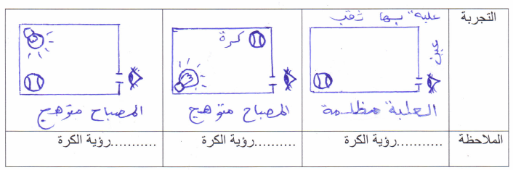
- أكمل رسم الأشعة الضوئية وكتابة الملاحظة المناسبة في الجدول .
- استنتج شروط الرؤية : -..................................................
-..................................................
الوضعية 02 : (6ن) أكمل الكلمات السهمية :

 |  |  |  | 6
1
 |  |  |  |  |  |  |  |  |  | 4
 |  |  | 3
 |  |  |  |  |  | 5 |  |  |  |  |  | 2

1/ تنتج عن دوران الأرض حول الشمس . 4/ يدور حول الأرض .
2/ اسم من أسماء القمر . 5/ من نواتج دوران الأرض حول نفسها .
3/ يحدث عندما تقع الأرض بين القمر والشمس . 6/ شهر قمري .
الوضعية الإدماجية : (8ن)
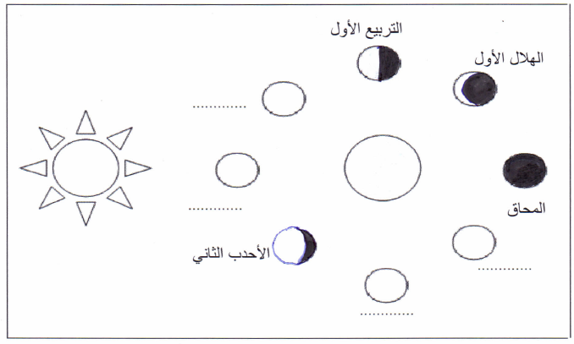
- لاحظ عمر اختلاف شكل القمر من ليلة إلى أخرى وعندما سأل أباه وضح له أن القمر جسم مضاء يستمد ضوءه من أشعة الشمس وللشرح المفصل استعان بالشكل 1 والذي يمثل مراحل تولد القمر .
الأرض

1/ أكمل رسم أشكال القمر مع تسميتها على الشكل 1 .
- أضاف أب عمر شكلا آخر يوضح ظاهرة أخرى تنتج عن دوران القمر حول الأرض .
2/ سم الظاهرة واشرح كيف تحدث ؟
الظاهرة:..........................................................................................................تحدث..................................................................................................................................................................................................................................
3/ أكمل كتابة البيانات في الرسم.
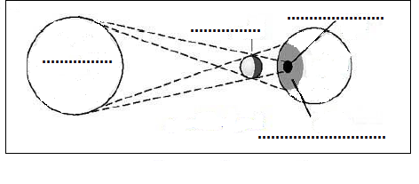
الشمس

4/ ما هو دورك كمسلم عند حدوث مثل هذه الظواهر الفلكية ؟
.................................................................................. ( عطلة سعيدة )

